GIỚI THIỆU SÁCH THÁNG 10 NĂM 2025

CUỐN SÁCH: MẸ TÔI

Được nhiều tác giả biên soạn – Câu chuyện về người mẹ trong gia đình trí thức nổi tiếng thế kỉ XX

Chủ đề: Kỷ niệm 95 năm ngày Thành lập Hội Liên Hiệp Phụ nữ Việt Nam

(20/10/1930 – 20/10/2025)

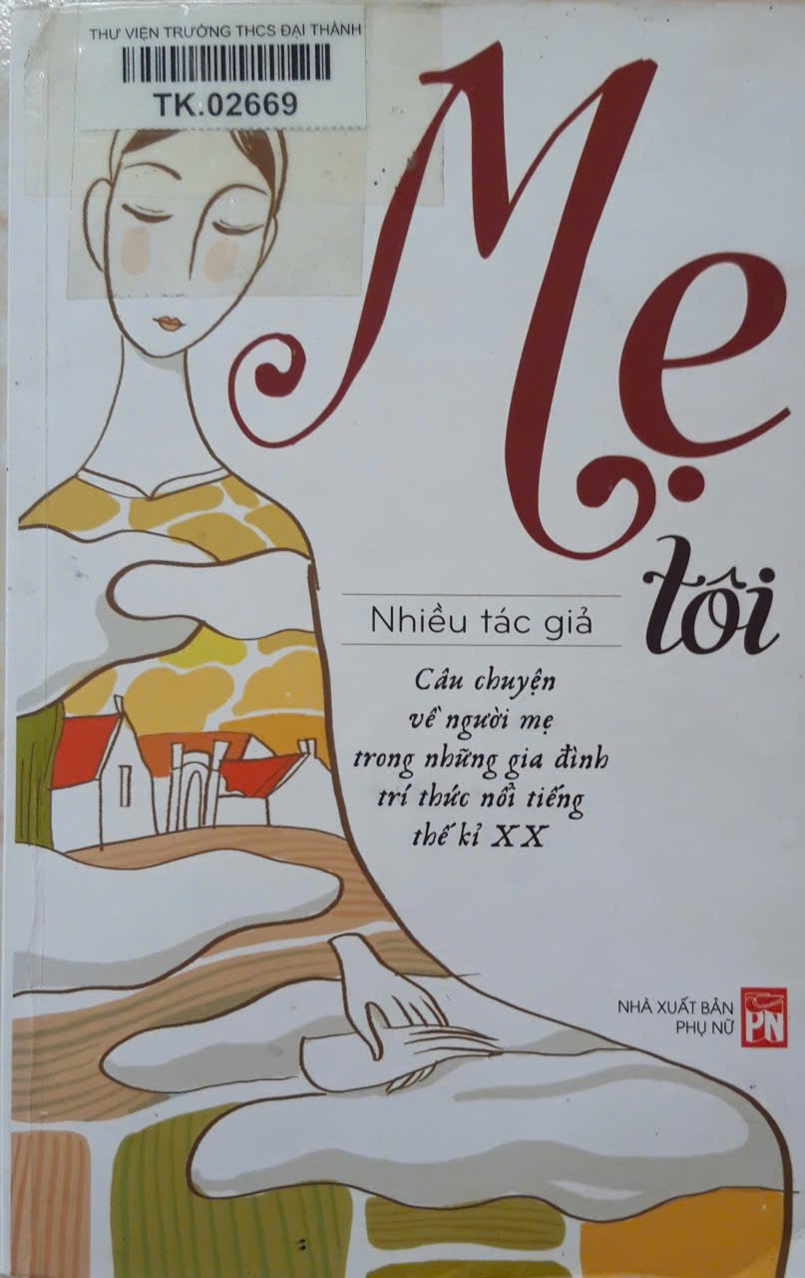

Kính thưa các thầy cô giáo, cùng toàn thể các bạn học sinh thân mến!.
Ai trong chúng ta khi sinh ra trên đời đều có một người mẹ. Mẹ là cõi riêng để mỗi người tìm về sau nỗi buồn - vui, sướng - khổ của cuộc đời. Tình yêu của mẹ dành cho con như dòng suối mát trong, chảy mãi không ngừng. Bởi vậy, có biết bao tác phẩm thơ, văn viết về mẹ với dòng cảm xúc mãnh liệt như cuốn sách: “Mẹ Tôi”.
Hôm nay, hướng tới kỷ niệm ngày phụ nữ Việt Nam ngày 20 tháng 10, em Trần Khánh Linh lớp 8A, em Nguyễn Mai Quỳnh Nhi lớp 8C xin thay mặt cho tổ công tác viên thư viện trường THCS Đại Thành trân trọng giới thiệu tới quí thầy cô giáo và các bạn cuốn sách “Mẹ Tôi” Sách do nhiều tác giả biên soạn, được nhà xuất bản Phụ Nữ ấn hành năm 2018. Trải dài trên 432 trang sách, câu

chuyện được tác gỉa viết lên với thông điệp chia sẻ yêu thương, mang tới cho người đọc những cảm nhận rất riêng về tình mẫu tử giản dị, khiêm nhường, nội dung cuốn sách là các bài viết của chính những người con ruột trong gia đình các trí thức nổi tiếng thể kỷ 20 viết về những người ở hậu phương thầm lặng hy sinh.
Cuốn sách “Mẹ Tôi” khắc họa những người mẹ với sự Giản dị, khiêm nhường, Mẹ tôi – Câu chuyện về người mẹ trong những gia đình trí thức nổi tiếng thế kỉ XX tập hợp các bài viết của chính những người con ruột trong gia đình các trí thức, nhân sĩ nổi tiếng thể kỉ XX viết về người mẹ của mình – những người ở hậu phương thầm lặng hi sinh góp phần không nhỏ vào thành công của đức lang quân.
Đó là những người mẹ nông dân chân chất, nhân hậu, tảo tần vun vén trong gia đình của họa sĩ Nguyễn Phan Chánh, học giả Phan Khôi, nhà sử học Trần Huy Liệu, GS Đặng Thai Mai. Nhờ có mẹ Tống Thị Trừng động viên và quyết lo cho con gái được học hành mà nhà văn Nguyệt Tú – con gái của họa sĩ Nguyễn Phan Chánh được đi học đầy đủ, vì mẹ tuy không được học hành nhưng luôn quan niệm “con trai hay con gái, đứa nào học được, cứ cho học”. Những năm tháng nhà sử học Trần Huy Liệu làm cách mạng, một mình mẹ Nguyễn Thị Tý lo toan, duy trì gia đình đông miệng ăn mà như cách nghĩ của nhà văn Trần Chiến rằng: “Không có bà thì liệu có nhà cách mạng Trần Huy Liệu? Bố tôi có yên lòng bỏ lũ con lít nhít đâu đó, cho ai đấy, để ra đi làm những việc thỏa mãn lòng yêu nước của mình? Khó hình dung lắm”. Còn những người con trong gia đình GS Đặng Thai Mai từ bé đã được nuôi nấng trong vòng tay dịu dàng của mẹ, trong những câu ca dao tục ngữ, câu Kiều mẹ Hồ Thị Toan hay ngâm. Học giả Phan Khôi có hai người vợ, và các con Phan Thị Mỹ Khanh và Phan An Sa đã viết về hai người: Mạ tôi và Mẹ tôi với một niềm biết ơn sâu sắc với những công lao trời bể của các mẹ đã nuôi nấng con cái trong suốt những năm tháng vô cùng vất vả khi cha làm báo xa nhà, về cuối đời phải chịu thiệt thòi và bị rơi vào quên lãng đến nửa thế kỉ.

Đó là những người mẹ trí thức giỏi việc nước đảm việc nhà vừa hoạt động cách mạng vừa làm tốt vai trò của một người vợ, người mẹ trong gia đình GS Đào Duy Anh, GS Vũ Ngọc Phan, GS Nguyễn Xiển, GS Đặng Văn Ngữ. Mẹ Nguyễn Thúy An (vợ của GS Nguyễn Xiển) là người phụ nữ đa tài, và kì tài ở khả năng nữ công gia chánh (bà cùng nữ sĩ Vân Đài viết cuốn sách nấu ăn đầu tiên ở Việt Nam), và biết áp dụng linh hoạt trong thời chiến: “Ngày gia đình tản cư, mẹ chỉ huy anh, chị em tôi nuôi dê, gà, phơi măng và sấy chuối, tăng gia theo mùa vụ. Thế mà mẹ vẫn còn biết cất nước hoa từ hoa bưởi (do năm ấy hoa bưởi nở thật nhiều) hay khi mọi người bắn hạ được con trăn to vừa nuốt xong chú dê của gia đình, mẹ lập tức chế thịt trăn thành thứ ruốc bông có chất lượng và rán mỡ trăn rồi để dành làm thuốc chữa bỏng, thỉnh thoảng lại giúp người dân quanh đó nếu có người bị bỏng…”. Mẹ Trần Thị Như Mân là vợ của GS Đào Duy Anh đã hoạt động nhiệt huyết trong Học hội nữ công: “Thật không tưởng tượng rằng một người phụ nữ nhỏ bé, con nhà quan lại cao cấp lại có một nghị lực phi thường làm đủ mọi nghề nghiệp từ chân tay đến trí óc, có một óc kinh doanh năng động, việc nào cũng hoàn thành một cách xuất sắc”. Bà Tôn Nữ Thị Cung là vợ của GS Đặng Văn Ngữ là cán bộ phòng bào chế thuốc kháng sinh Penicilline tại Việt Bắc, mà khi nghe tin bà qua đời, Chủ tịch Hồ Chí Minh đã viết thư chia buồn , thương tiếc một con người “chăm chỉ, thành thật và tiến bộ”.
Những bức chân dung về các mẹ do chính con cái trong gia đình viết nên đầy chân thực mà lay động lòng người. Đặc biệt, những người con trong gia đình lại là những nhà trí thức, nhà văn, nhà báo có tên tuổi, nên cách viết của họ rất hấp dẫn, sống động. Bức tượng đài huyền thoại mẹ như thước phim quay chậm để người đọc vừa cảm nhận, vừa hình dung về không khí thời đại và về những người Mẹ Việt Nam.
Sách hiện có tại thư viện nhà trường, mời thầy cô và các bạn tìm đọc nhé !.

Dưới đây là một số hình ảnh:
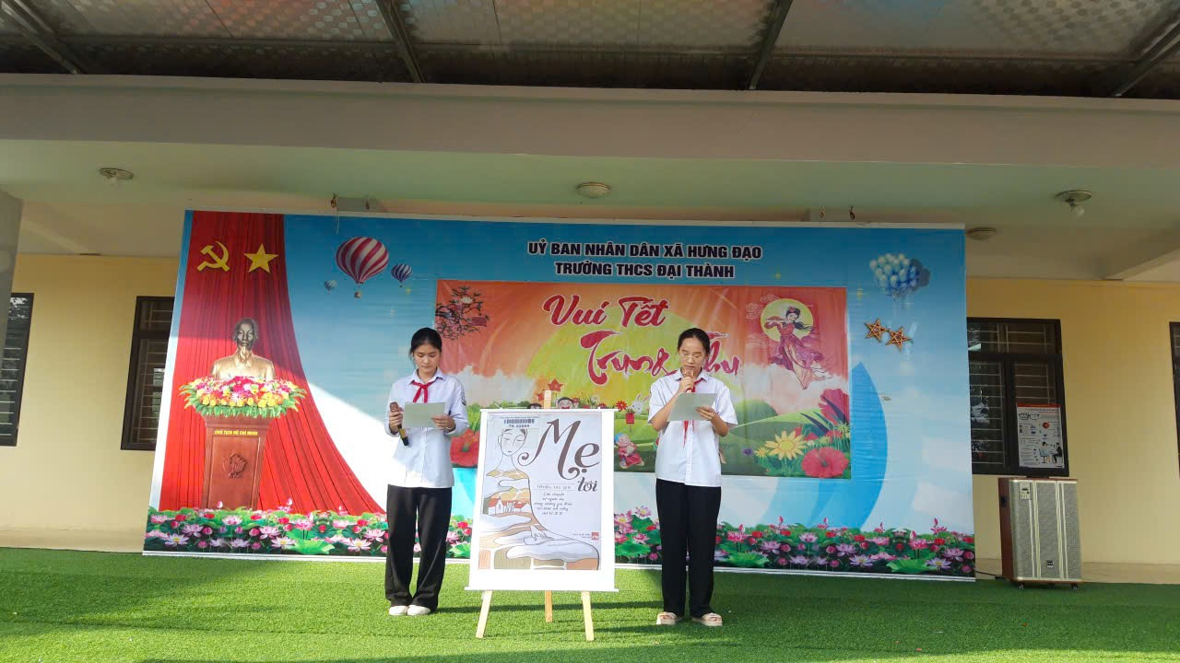
Em Trần Khánh Linh và em Nguyễn Mai Quỳnh Nhi giới thiệu sách tháng 10/2025, cuốn sách: “Mẹ Tôi” đến toàn thể các thầy cô giáo và các bạn học sinh trong trường.
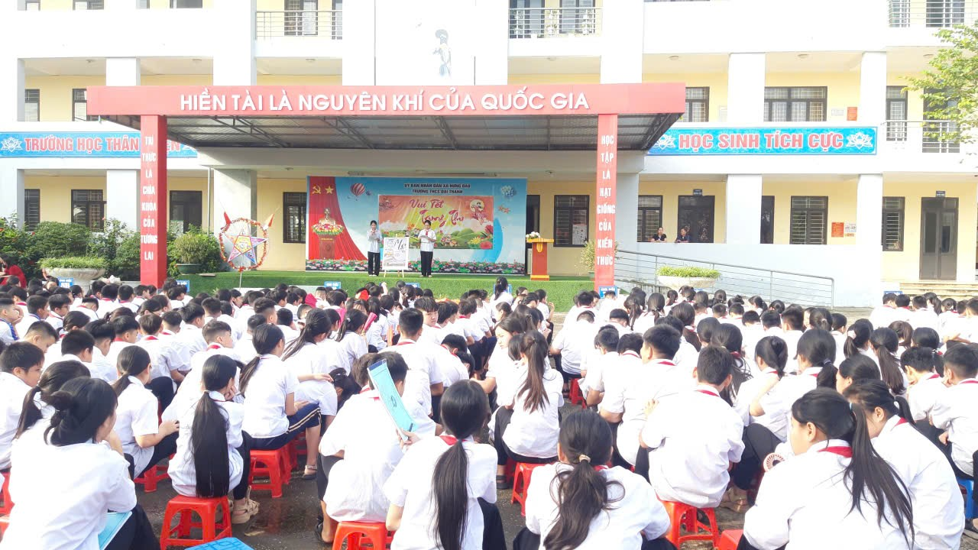

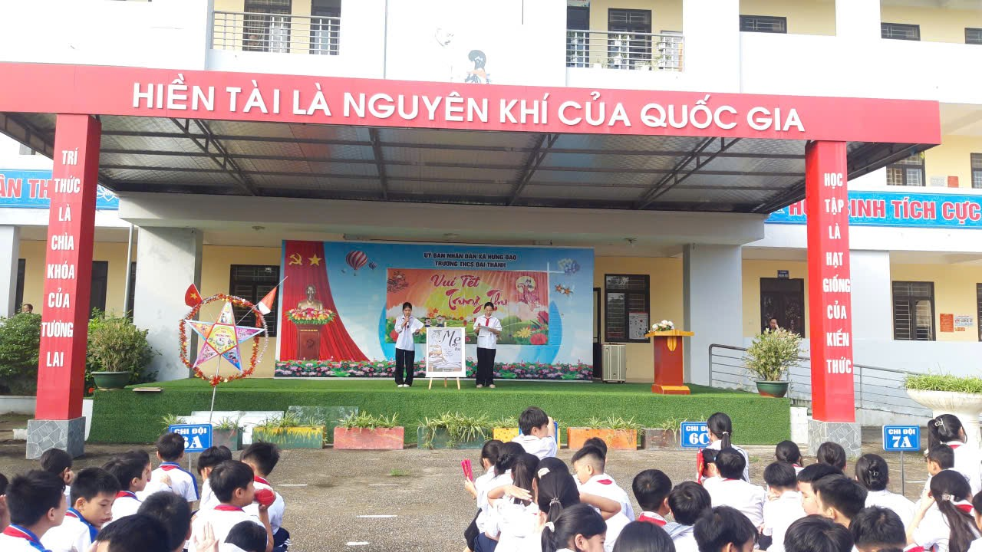
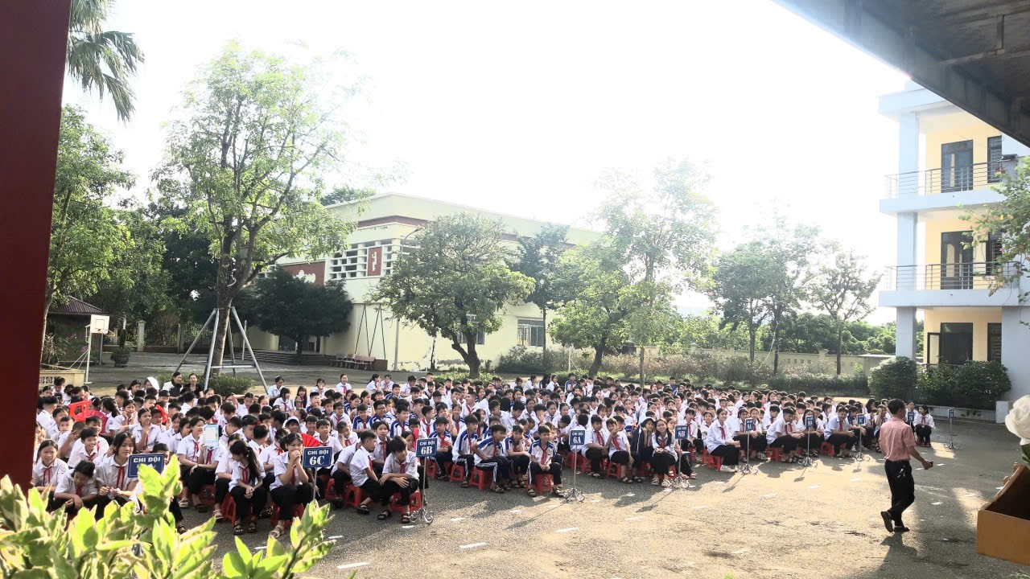

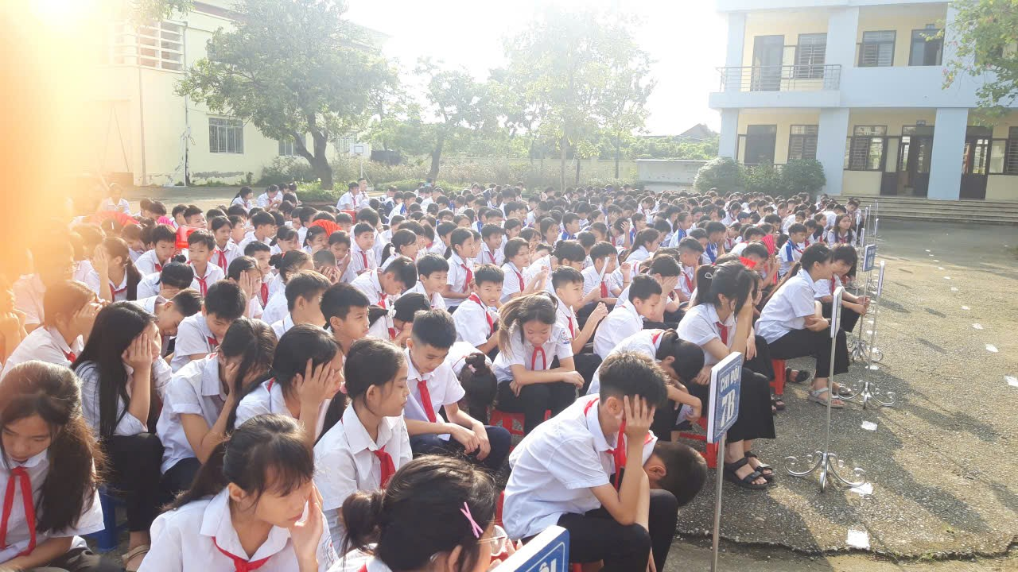
Hơn 500 học sinh trong trường đang chăm chú lắng nghe bài giới thiệu sách
Nguyễn Thị Duyên

